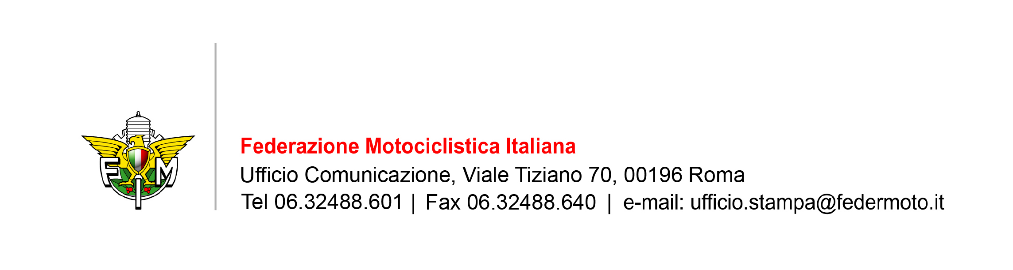

COMUNICATO STAMPA

RIUNIONE REFERENTI REGIONALI CSAS

La Commissione Sviluppo Attività Sportiva FMI comunica che il 30 gennaio, alle ore 10,30 a Roma, presso la sede della Federazione Motociclistica Italiana, si terrà la prima riunione dei Referenti Regionali della CSAS.

Durante l’incontro saranno illustrati il progetto Attività Territoriale Promozionale (ATP) e il progetto Hobby Sport, punte di diamante dell’attività della Commissione anche nella stagione 2010; il nuovo programma Tesseramento e Licenze; le opportunità di utilizzo di Hobby Sport nelle Motocavalcate e nelle Mountaintrial; tutti i programmi CSAS predisposti per l’anno in corso.

Roma 25 gennaio 2010

